

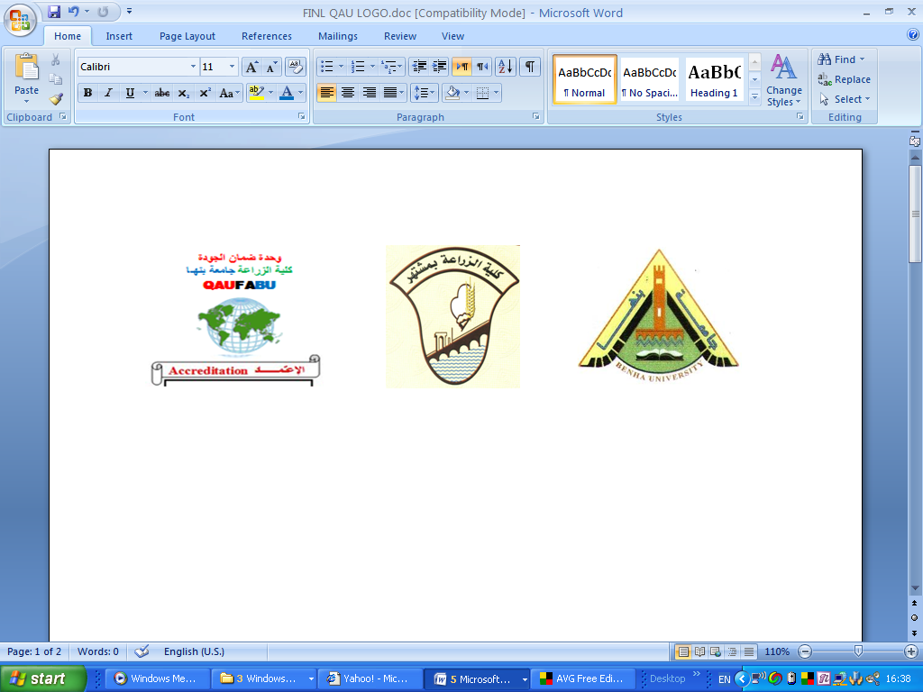

كليـــة: الزراعـــة بسم الله الرحمن الرحيم
قسم: النبات الزراعي
نموذج إجابة استرشادي لمادة / نبات زراعى
الفرقة/ الأولى الشعبة / العامة
الفصل الدراسي/ الأول للعام الجامعي/ 2015-2016م
ــــــــــــــــــــــــــــــــــــــــــــــــــــــــــــــــــــــــــــــــــــــــــــــــــــــــــــــــــــــــــــــــــــــــــــــــــــــــــــــــــــــــــــــــــــــــــــــــــــــــــــــــــــــــــــــــــــــــــــــــــــــــــــــــــــــــــــــــــــ
20 درجة

السؤال الأول/
20 درجة
أ)عرف خمس فقط مما يأتى:-
5 درجات
يعرّف الطالب خمسة فقط مما يأتى/
-الزهرة/ عضو التكاثر الجنسى فى النباتات الزهرية و المسئولة عن تكوين الثمار و البذور بعد حدوث عمليتى التلقيح و الاخصاب.
- الخلية/ هى وحدة بناء الكائن الحى.
- الاخصاب/ اندماج الجاميطة المذكرة مع الجاميطة المؤنثة و تكوين الزيجوت.
- النباتات الحولية/ هى النباتات التى تقضى دورة حياتها فى موسم نمو واحد فقط لا يزيد عن سنة.
-التلقيح/ وهو انتقال حبوب اللقاح المناسبة من متك الزهرة الي ميسم الزهرة المناسبة فى
الوقت المناسب
- الجذر الأصلى/ هو الجذر الذى نشأ و تطور من الجذير.
- البذرة/ هى البويضة المخصبة الناضجة.
**********************************
ب)أجب عن أثنين فقط مما يأتى:-
5 درجات
1-المناطق المختلفة فى الجذر الأصلى مع الرسم
1- القلنسوة Root cap 2-منطقة القمة النامية Apical meristem
3- منطقة الاستطالة Region of elongation
4- منطقة الشعيرات الجذرية Root- hairs region
5-منطقة الأنسجة الابتدائية Zone of primary tissues 6- المنطقة الدائمة Permanent region
منطقة الأنسجة الثانوية Zone of secondary tissues

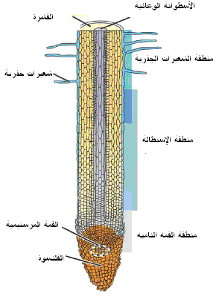

2- مميزات وو ظيفة الساق.
5 درجات
- مميزاتها:-
1-السوق الحديثة خضراء اللون وتحمل أوراق – أزهار –ثمار.
2-الساق مقسمة الى عقد وسلاميات.
3-يوجد عليها براعم (طرفية- أبطية).
4-يوجد فى بشرتها الثغور و طبقة الكيوتيكل علي البشرة.
-وظيفتها:-
1. حمل الاوراق والبراعم والازهار والثمار، وتعريض الاوراق للضوء
2. توصيل الماء والذائبات الممتصه بالجذور الى جميع اعضاء النبات، وكذلك نقل وتوزيع الغذاء المجهز فى الأوراق والناتج من عمليه البناء الضوئى الى اماكن استهلاكه فى النمو أو تخزينه فى اماكن التخزين.
3. تقوم بعض السيقان بتخزين المواد الغذائيه ;كالسيقان الارضية كالبطاطس كما تتحور بعض السيقان للقيام ببعض الوظائف الأخرى مثل القيام بعمليه البناء الضوئى وتقليل النتح والتسلق.
4-يستخرج السكر من سيقان قصب السكروالعديد من المواد الاخرى كالعسل الاسود و المولاس.
**********************************
5 درجات
3-التحورات فى الاعضاء النباتية.
المجموعة الأولى:- تحور عضو ليقوم بوظيفة عضو آخر
مثل 1-الجذور الممثلة مثل الأوركيد 2-الجذور المدعمة للنبات مثل الذرة
3-الأوراق الممتصة للماء مثل الأناناس 4-الأوراق المدعمة للنبات مثل الموز
5-السوق الممثلة المهلنبيكيا
المجموعة الثانية:- التحور لأداء وظائف خاصة أو إضافية
1-الجذور التنفسية مثل المنجروف 2-التراكيب الدفاعية مثل الحريق و شوك الجمل
3-اوراق صائدات الحشرات مثل الدورسيرا و الجرة و حامول الماء

**********************************
5 درجات
4-أنواع السوق الأرضية:
الدرنة مثل البطاطس - البصلة مثل البصل- ريزوم مثل الكنا و النجيل - الكورمة مثل القلقاس.
الدرنة مثل البطاطس - البصلة مثل البصل- ريزوم مثل الكنا و النجيل - الكورمة مثل القلقاس.

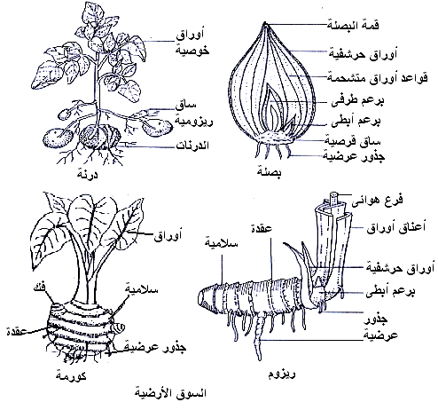
**********************************
ج)قارن مع الرسم بين واحدة فقط مما يأتى:-
5 درجات
أ)الإنبات الأرضى و النبات الهوائى (مع رسم مرحلة واحدة واحدة لكل نوع)
1- الإنبات الأرضى Hypogeal germination
تبقى الفلقة أو الفلقات تحت سطح التربة بعد الإنبات نتيجة زيادة معدل نمو السويقة الجنينية العليا عن معدل نمو السويقة الجنينية السفلى ضاغطة على الفلقات حتى تظل نحن سطح التربة مثل الفول.
2- الإنبات الهوائى Epigeal germination.
تظهر الفلقات فوق سطح التربة نتيجة زيادة معدل نمو السويقة الجنينية السفلى عن معدل نمو السويقة الجنينية العليا رافعة الفلقات فوق سطح التربة مثل الخروع.

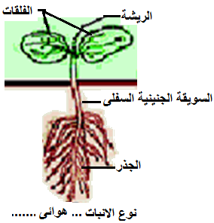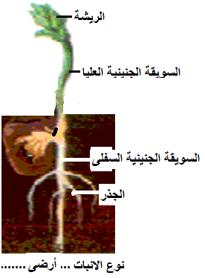
5 درجات
ب)تركيب الجنين فى بذور ذوات الفلقة و فى ذوات الفلقتين.

تركيب جنين الفول= الريشة +الجذير +فلقتين و تركيب الجنين فى حبة الذرة= الريشة +الجذير +فلقة واحدة.
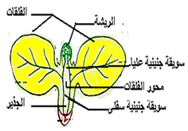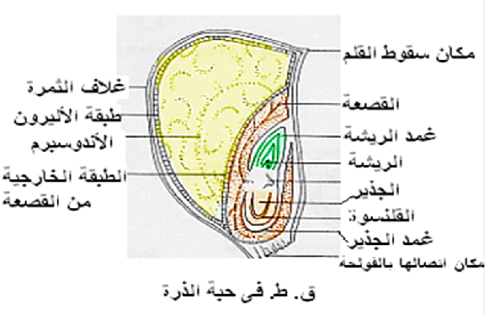
فلقتين فلقة واحدة
إجابة السؤال الثانى : ( أ ) يقارن الطالب مع الرسم بين كلا مما يأتى:
( 1 ) الخلية المرستيمية والخلية البالغة:
20 درجة
وجه المقارنة | الخلايا المرستيمية | الخلايا البالغة
حجمها | صغيرة نسبا | كبيرة نوعاً
سمك جدارها | رقيقة الجدر | سميكة الجدر
حجم النواة | كبيرة بالنسبة لحجم الخلية | صغيرة بالنسبة لحجم الخلية
السيتوبلازم | كثيف يملأ فراغ الخلية | طبقة رقيقة أسفل الجدار الخلوي والغشاء البلازمي
الفجوات العصارية | لا توجد فجوات عصارية واضحة | توجد فجوة واحدة كبيرة أو عدة فجوات صغيرة.
المسافات البينية | لا توجد بينها مسافات بينية | توجد مسافات بينية واضحة فيما عدا خلايا نسيج البشرة
القدرة على الأنقسام | لها القدرة الفائقة على الأنقسام | ليس لها القدرة على الانقسام إلا لو اضطرت لذلك (نمو ثانوي أو نتيجة جرح)
أماكن وجودها فى النبات | فى القمم النامية للجذر والساق والبراعم | فى كل جسم النبات فيما عدا المناطق المرستيمية
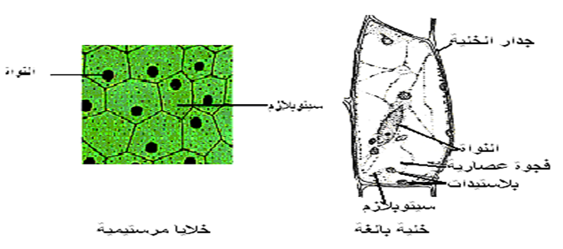
( 2 ) أنواع الحزم الوعائية وأماكن وجود كل منها:
أنواع الحزم الوعلائية:-
- قطرية: يوجد الخشب واللحاء فيها على انصاف أقطار متبادلة.وهى توجد فى الجذر فقط.
م | وجه المقارنة | الحزمة القطرية فى ذوات الفلقتين | الحزمة القطرية فى ذوات الفلقة الواحدة
1 | عدد الحزم الوعائية | 2-8 حزم | أكبر من 8 حزم
2 | عدد أوعية الخشب بالذراع | أربعة فأكثر | أثنين أو ثلاثة على الأكثر
3 | شكل وعاء الخشب | مضلع | مستدير
ويسهل تمييز عدد الحزم الوعائية داخل الأسطوانة الوعائية عن طريق عد عدد أذرع الخشب تحت الميكروسكوب.
2- الحزم الجانبية : ويوجد الخشب و اللحاء جنباً الى جنب و تنقسم الى:-
أ) حزمة جانبية مفتوحة : توجد فى معظم سوق ذوات الفلقتين و سميت مفتوحة لوجود نسيج الكامبيوم.
ب) حزمة جانبية مفتوحة ذات لحائين: توجد فى بعض سوق ذوات الفلقتين مثل ساق اللوف و الطماطم.
جـ)حزمة جانبية مغلقة (مقفولة): في معظم سوق وأوراق ذات الفلقة الواحدة مثل القمح والذرة و سميت مغلقة لعدم وجود نسيج الكامبيوم.
- الحزم المركزية: يوجد أح النسيجين فى المركز و يحيط به الآخر أحاطة تامة.
الخشب أواللحاء فى مركز الحزمة ويحيط به تماماً النسيج الآخر وتنقسم الى:-
أ) حزمة مركزية اللحاء: كما فى الحزم الوعائية فى ساق الدراسينا.
ب) حزمة مركزية الخشب: كما فى الساق الريزومية ومحور الورقة الجرثومية لنبات الفوجير.

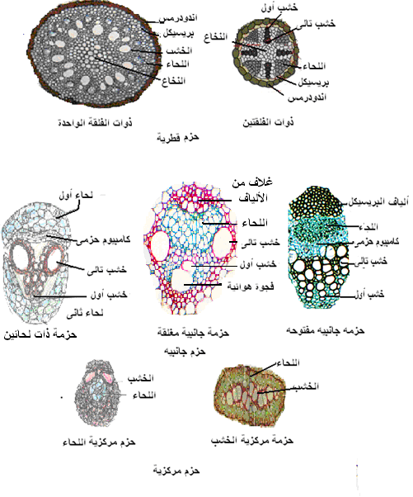
( ب )- 1- يرسم الطالب رسما تفصيليا لقطاع عرضى فى جذر حديث لنبات ذو فلقتين مع كتابة البيانات على الرسم كالتالى:
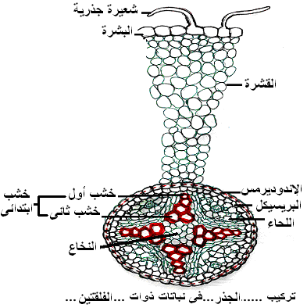
2- يوضح الطالب بالرسم وكتابة البيانات نسيج البيريديرم كالتالى:
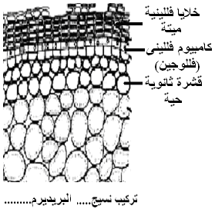
(ج) يعلل الطالب
1- البشرة صف واحد من الخلايا
لأن وظيفة البشرة هى حماية الأنسجة الداخلية من المؤثرات الخارجية – تقليل وتنظيم فقد الماء (النتح) عن طريق الثغور وخلاياها تشارك فى إمتصاص الماء بواسطة الشعيرات الجذرية فى الجذور.
2- وجود شريط كاسبيرى بالأندوديرمس
يعمل كمادة لاصقة لخلايا الأندوديرم ويمنع مرور الماء خلاله . ولذا فإن مرور الماء من القشرة إلى الإسطوانة الوعائية يتم خلال بروتوبلازم الخلايا فى ذوات الفلقتين أو عن طريق خلايا خاصة في طبقة الإندوديرم تعرف بخلايا المرور (Passage cells) فى ذوات الفلقة الواحدة
3- وجود مسافات بينية واسعة بين خلايا القشرة
حتى تتمكن خلايا هذه المنطقة من القيام بوظائفها وهى تهوية الأنسجة الجذرية وتوصيل الماء والأملاح إلى أنسجة الخشب ، وتخزين المواد الغذائية.
4- وجود طبقة كيوتيكل تغطى البشرة فى الساق والورقة ولا توجد فى الجذر
لتحمى الساق والورقة من الظروف البيئية الصعبة مثل أشعة الشمس وارتفاع درجة الحرارة وتقلل من فقد النبات للماء بينما لا توجد فى الجذر حتى لا تعوق عملية أمتصاص الجذر للماء والعناصر الغذائية من التربة.
5- بالرغم من حدوث النمو الثانوى فإن النبات يظل على إتصال حى فى جميع أعضائه
لوجود خيوط سيتوبلازمية ( البلازموديزماتا) تمر عبر فتحات فى الجدار الخلوى ( النقر ) تعمل على ربط الخلايا ببعضها مما يجعل النبات كله وحدة واحدة.
إجابة السؤال الثالث : يجيب الطالب عن أثنين فقط مما ياتى:
- بالرسم فقط كامل البيانات يوضح الطالب خطوات تكوين الجنين فى نباتات ذات الفلقة الواحدة وذات الفلقتين بالرسم كامل البيانات كما يلى:
20 درجة
10 درجة
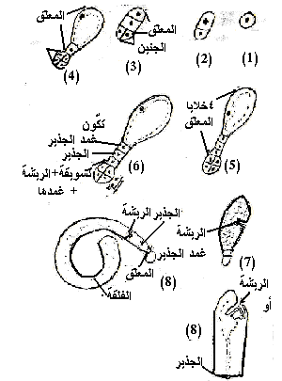
تكوين الجنين فى ذوات الفلقة الواحدة
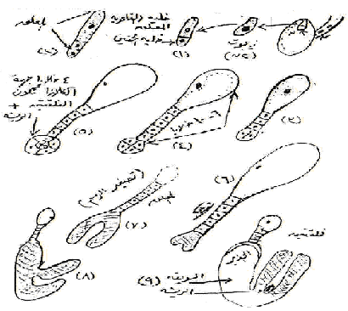
تكوين الجنين فى ذوات الفلقتين
- يرسم الطالب مخطط تفصيلى يوضح تقسيم الكائنات الحية ويعددا أقسام الطحالب المختلفة وأهميتها الإقتصادية كما يلى:
10 درجة

الكـــائنات الحــيـــــة

فوق مملكة كائنات بدائية النوايات  Super kingdom : Prokaryota | فوق مملكة حقيقية النوايات  Super kingdom: Eukaryota

مملكة مونيرا  Kingdom: Monera  تضم (قسم البكتريا – قسم الطحالب الخضراء المزرقة) | مملكة النبات  Kingdom: Plantae (Phyta) | مملكة الحيوان  Kingdom: Animalia | مملكة الفطريات  Kingdom: Fungi (Myceteae)

الطحالب | الحزازيات | التريديات (السراخس) | عاريات البذور | مغطاة البذور (النباتات الزهرية) |  | قسم الفطريات الهلامية | قسم الفطريات السوطية | قسم الفطريات اللاسوطية
ذوات الفلقتين | ذوات الفلقة الواحدة
تابع (1) – وتضم الطحالب الأقسام الأتية:
- قسم الطحالب اليوجلينية 1- Division : Euglenophyta (euglenoids)
مثل اليوجلينا
قسم الطحالب الخضراء 2-Division : Chlorophyta
Class : Chlorophyceae (green algae)
مثل الكلاميدوموناس (خلية منفردة) و الأسبيروجيرا (عديد الخلايا خيطى الشكل) والفولفكس ( عديد الخلايا فى شكل مستعمرة كروية).
قسم الطحالب الصفراء الكيروزية3- Division : Chrysophyta
الصفراء المخضرة Class : Xanthophyceae (yellow – green algae)
الطحالب الذهبية Class : Chrysophyceae (golden – brown algae)
الطحالب العصوية مثل الدياتومات Class : Bacillariophyceae (diatoms)
قسم الطحالب البنية مثل الفيوكس و السرجاسوم 4- Division : Phaeophyta (brown algae)
قسم الطحالب الحمراء مثل الإنفيليتيا 5-Division : Rhodophyta (red algae)
تابع (1) – يذكر الطالب الأهمية الإقتصادية للطحالب وهى:
- تقوم الطحالب بمفردها بعمل 90% من التمثيل الضوئى وتنتج كمية كبيرة جدا من الأكسوجين وتنتج الطحالب 90% من المواد العضوية المتكونة بواسطة النباتات على سطح الارض .
- يصلح بعض أنواعها لغذاء الانسان والماشيه كما تستخدم كسماد للتربة ويستخلص منها بعض الفيتامينات ( A,C) والاملاح ذات القيمة الطبية.
- تعتبر الغذاء الرئيسى للأسماك فضلا عن أنها مصدر الأكسوجين للأحياء المائية فى المياه.
- الطحالب لها قدرة كبيرة على النمو السريع وتنتج كمية كبيرة من الاكسوجين تفوق أحجامها بأكثر من 100 مرة وقد استخدمت فى تجارب مركبات الفضاء لتكون مصدرا للأكسجين بها .
- تحتوى الطحالب البنية على مواد جيلاتينية وتستعمل هذه الموارد فى صناعة الحلويات لتحضير الجيلى والمرملاد والجيلاتى وكذلك تستعمل فى تحضير معجون الاسنان والروائح ، وتحتوى أيضا على كميات كبيرة من اليود وأملاح البوتاسيوم وذلك يجعلها ذات قيمة اقتصادية كبيرة .
- يستخدم عددا كبيرا من الطحالب الحمراء ولا سيما طحلب أنفيلتيا فى صناعة مادة الأجار وهى مادة جيلاتينية وتستخدم هذه المادة فى تحضير البيئات الصناعية لنمو البكتريا والفطريات .
- يتراكم الطحالب على قاع السفن والبواخر يؤدى إلى خفض سرعتها وزيادة استهلاك الوقود وينمو طحلب السارجاسم بكمية كبيرة يمنع عبور السفن في المحيطات.
- المياه الراكدة ومستودعات المياه وحمامات السباحة التى تنمو فيها الطحالب تكتسب رائحة كريهة علاوة على تغير لونها .
- الطحالب التى تنمو فى حقول الارز ( ريم الارز) تسبب عند نموها بكثرة إصفرار للنباتات مما يؤدى إلى نقص المحصول .
- الطحالب وسرعة تكاثرها جعلت الانظار تتجه اليها للمستقبل لحل مشكلات الغذاء فى العالم كمصدر رخص للبروتينات والمواد الغذائية الاخرى للأنسان والحيوان .
- بالرسم فقط كامل البيانات يوضح الطالب خطوات إنبات حبة اللقاح فى كل من نباتات معراة البذور ومغطاة البذور بالرسم كامل البيانات كما يلى:
10 درجة
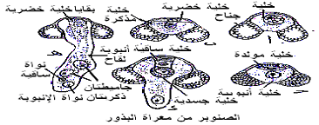
خطوات إنبات حبة اللقاح فى نباتات معراة البذور
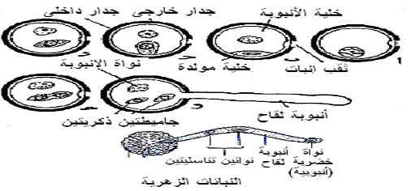
خطوات إنبات حبة اللقاح فى نباتات مغطاة البذور
ـــــــــــــــــــــــــــــــــــــــــــــــــــــــــــــــــــــــــــــــــــــــــــــــــــــــــــــــــــــــــــــــــــــــــــــــــــــــــــ مع أطيب التمنيات بالتوفيق،،،
الممتحنون
أ.د/ سعيد على الدسوقى
أ.د/ فاتن حسن محمود اسماعيل
أ.د/محمد أحمد محمد ماضى
د/محمد محمد محمود عبدالعال

